**Урок по  истории в 9 классе по теме: «Австро-Венгрия и Балканы до Первой мировой войны».**

Цели: - охарактеризовать  Австрийскую империю в первой половине XIX века, дать представление о  дуалистической Австро-Венгерской монархии во второй половине XIX века, раскрыть особенности политического и экономического развития Австро-Венгрии, причины медленного роста промышленности и с/х, определить основные направления внешней политики Габсбургов в конце XIX века;

Оборудование: компьютер, презентация

**Ход урока.**

1**. Орг. начало урока.**

**2. Проверка домашнего задания.**

Беседа по вопросам

- Опишите управление германской империей?

- Какие характерные черты были присущи германскому обществу?

- Какие цели преследовал в своей политике Бисмарк?

- Какие черты были характерны для немецкого национализма ?

**3. Постановка темы и целей урока.**

План урока.

1.Система дуализма

2.Экон-е развитие

3.Соц-ое развитие

4. Полит развитие

5. национальная проблема

6. Балканские страны

**4. Первичное освоение знаний**

*1) рассказ учителя:*

К 30- 40-м годам XIX века Австрийская империя раскинулась от России до Балкан, 50 млн. представителей разных народов были ей подвластны.В её состав входили территории Австрии, Венгрии, Чехии, Словакии, Словении, Хорватии, а так же часть современной Румынии, Польши, Италии и Украины.

1867 г. - австро-венгерское соглашение о преобразовании Австрийской империи в **двуединую монархию Австро-Венгрию**, состоявшую из двух независимых друг от друга во внутренних делах государств — Австрии и Венгрии. Франц-Иосиф - император Австрии и король Венгрии.

**Политическое устройство Австро-Венгрии**

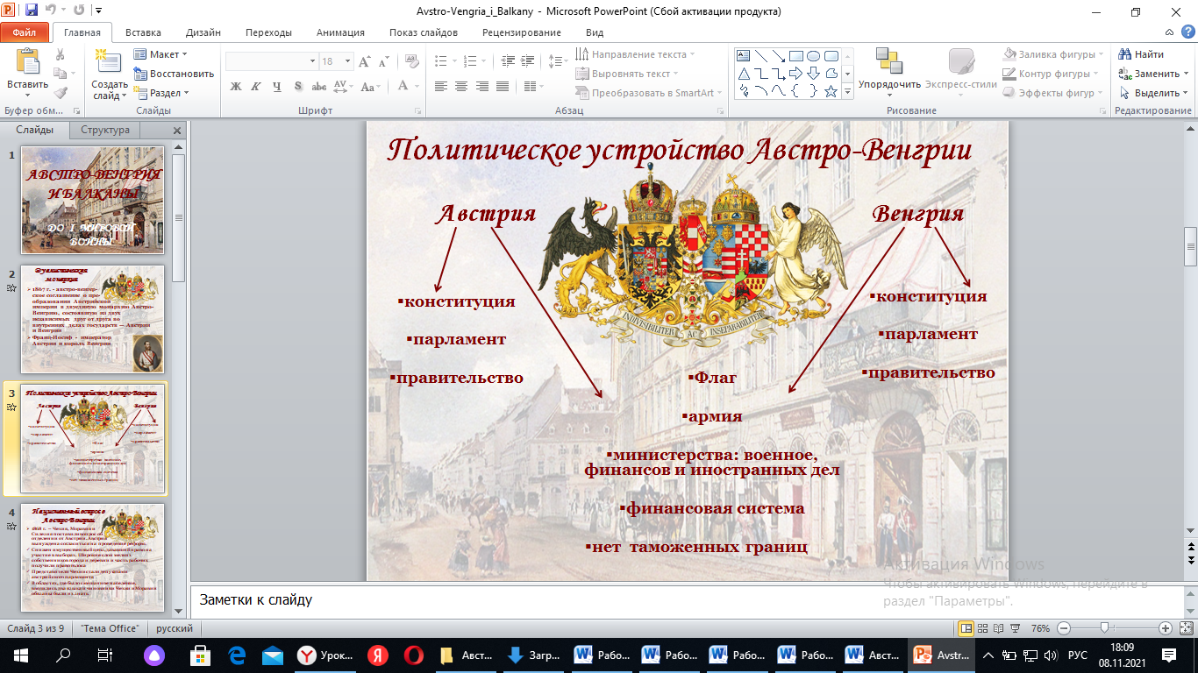

1) Австро-Венгрия - конституционная монархия без всеобщего избирательного права

2) Франц Иосиф - император Австрии и король Венгрии

3) У Австрии и Венгрии общее:

• флаг,

• армия,

• три министерства: военное, финансов и иностранных дел.

• финансовая система.

Между Австрией и Венгрией не было таможенных границ

4) Но Австрия и Венгрия имели каждая свои:

• конституцию,

• парламент,

• правительство

**2) Экономика А-В**

Работа с текстом учебника.

Задание: прочитать Стр. 192 п. 2 (устно) и найти ответы на вопросы.

- Определите особенности экономики дуалистического государства (соглашения на 10 лет, ключевая роль-аграрный сектор, неравномерное развитие пром-ти; отставание в отраслях второй пром революции; зависимость от иностр капиталов;

- Определите специфику развития железных дорог в империи.

- Что являлось основой австрийского экспорта? (пшеница)

**3) Социальное развитие.**

**Задание:** даны утверждения. Прочитайте с. 194 – 195 , подберите к этим утверждениям факты из текста.

1. Во вт пол 19 в В-А наблюдался быстрый рост населения и урбанизация.

2. Процесс урбанизации в А-В имел свои особенности.

3. Росла эмиграция из страны.

4. Положение крестьян отдельных регионов было разным.

**4) Политическое развитие и национальные проблемы.**

А-В стояла на пути демократизации. Но полит партии А-В создавались не только по идеологическим соображениям, но и в сочетании с национальными воззрениями. Не было партии, которая бы действовала в масштабах всей страны. Широкой соц опоры партии не имели. Ситуация стала исправляться после избир реформы 1873 г , когда выборы в рейхсрат стали прямыми. Принимались социальные законы. В 1888 г произошло объединение отдельных соц-демокр групп в Австрийскую социал-демократическую рабочую партию. Она предложила решение национального вопроса путем создания **культурно – наци-ой автономии. т. е.** полной свободы использования родного языка и развития культуры каждого народа, но без политического обособления. Однако господствовавшим народам такие уступки казались слишком широкими, а остальным - недостаточными.

Дуализм не разрешил национальную проблему. Уступки только венграм воспринимались другими народами как несправедливость. Они продолжали бороться, но теперь на пути их национальных требований стояли не только немцы, но и венгры. **Автономию получили лишь хорваты в 1868 г.,** более широкими правами пользовались также **поляки**. Все остальные народы оставались в подчинённом положении. Особенно против этого **протестовали чехи**, самый экономически развитый народ Австро-Венгрии. В 1871 г. была сделана попытка дать чехам такие же права, как венграм, но она закончилась неудачей. Острой являлась языковая проблема. Славянам и румынам Венгрии насильственно навязывался венгерский язык. Чехи требовали равноправия чешского и немецкого языков. В целом система дуализма блокировала все попытки смягчить национальные противоречия в Австро-Венгрии. Они продолжали усиливаться, ставя под угрозу единство страны.

В 1897 г. по инициативе австрийского премьер-министра К. Б**адени** был принят закон о равноправии чешского и немецкого языков в Чехии. Он привёл к массовым беспорядкам со стороны немцев, уличным столкновениям, дракам между ними и чехами в парламенте. Самого Бадени вызвал на дуэль и ранил немецкий националист. В итоге правительство Бадени ушло в отставку.

**5) БАЛКАНСКИЕ СТРАНЫ. Работа с картой «Балканский полуостров»**

Национальная проблема тесно связала судьбу Австро-Венгрии с судьбой **Балканских стран.** Её южные и восточные окраины заселяли народы, имевшие национальные государства прямо за границами империи, в первую очередь сербы и румыны. В Австро-Венгрии опасались присоединения этих народов к Сербии и Румынии и старались не допустить этого.

С 1880-х гг. Сербия находилась под австрийским влиянием. При помощи Австро-Венгрии в 1882 г. она стала королевством. Именно в Австрию поставлялся скот — главный продукт экспорта Сербии. Но в 1903 г. произошёл переворот. На место династии Обреновичей — сторонников Австрии пришли Карагеоргиевичи, стремившиеся к объединению югославянских народов.

Румыния в 1881 г. была провозглашена королевством. Она оставалась отсталой аграрной страной, хотя по уровню добычи нефти некоторое время занимала 3-е место в мире после США и России. Румыния ориентировалась на Австро-Венгрию, но мечтала о присоединении венгерских румын, что вело к трениям между двумя странами.

**Главной задачей Греции** было присоединение населённых греками земель, остававшихся под господством Турции. В 1867 и 1897 гг. она поддержала восстания греков на о. Крит, но потерпела поражение.

В Турции продолжалось деспотичное **правление Абдул Гамида II**. Движение младотурок выступало за восстановление Конституции 1876 г. и буржуазные реформы, но правительство отвечало репрессиями.

**Крепли позиции Болгарии**. На Берлинском конгрессе 1878 г. она получила автономию, но была поделена на две части. Однако в 1885 г. они объединились. Оставаясь вассалом Турции, она, как и другие Балканские страны, стала претендовать на её территории. К началу XX в. самой спорной из них являлась **Македония** — область на стыке границ Сербии, Болгарии и Греции, которую считали своей все три страны. Претензии молодых Балканских государств друг к другу и к Турции постепенно **превращали Балканы в «пороховой погреб» Европы.**

**5. Закрепление изученного.**

ВОПРОСЫ И ЗАДАНИЯ:

• Как дуализм повлиял на политическое развитие Австро-Венгрии?

• Способствовал ли он решению национальной проблемы?

• Почему ситуация на Балканах стала обостряться?

«Восстановить единство земель чешской короны».

**6. Подведение итога урока.**

**7. Домашнее задание**: Параграф 21